Проводили в нашем детском саду конкурс среди педагогов на лучшее оформление лестничных пролетов. Размышляя на заданную тему, «родился» проект «Город моей мечты». Дети нарисовали дома на листочках и мы взяли их за основу.
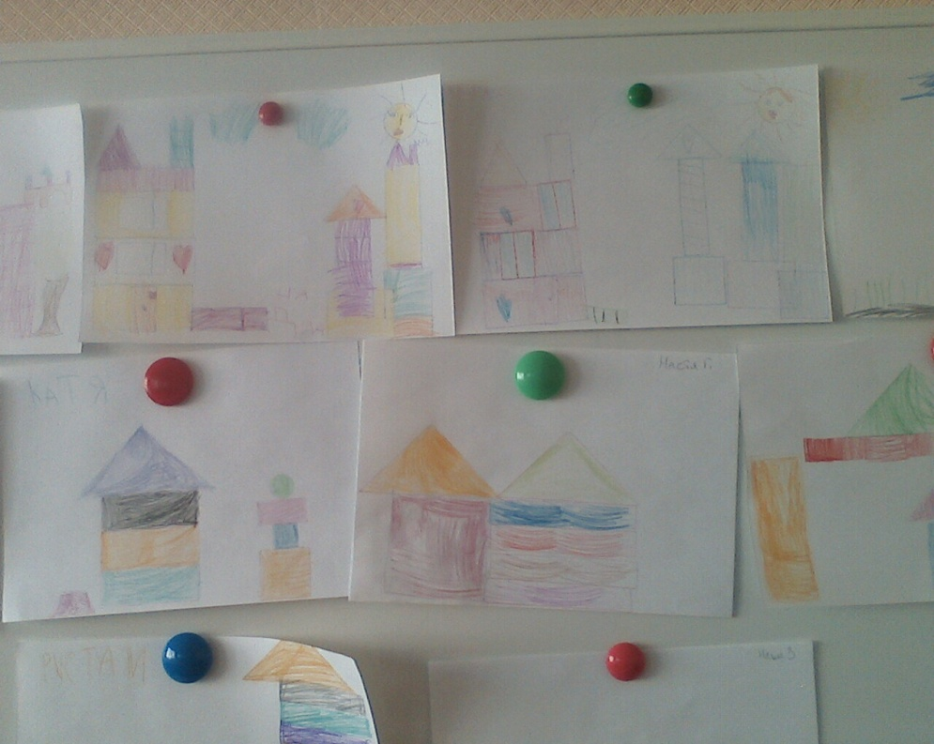
Ни для кого не секрет, что педагоги в наше время все свободные минуты тратят на заполнение разнообразной «нужной» документации и отвлечься на творчество совершенно не могут. Сама я работаю педагогом по конструированию и свободного времени у меня чуточку больше чем у воспитателей (дети со мной не целый день, как в группе, а только три часа каждый день). Именно по этому идея исходила от меня и воплощать ее в жизнь я стала самостоятельно.
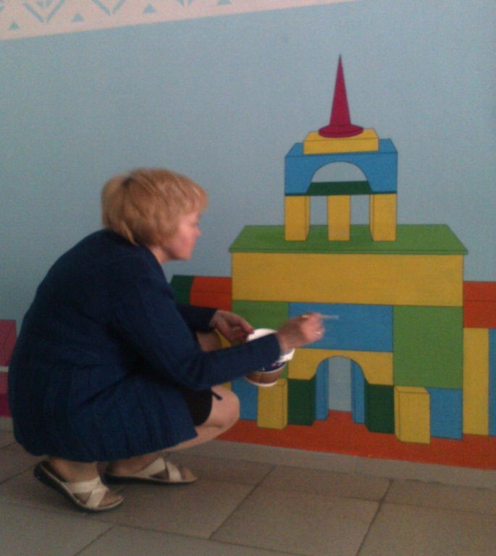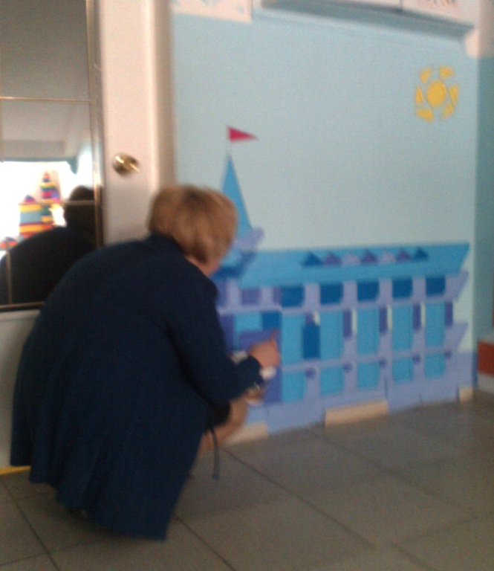

Приходя на занятия в кабинет конструирования, ребята замечали появляющиеся на стенах рисунки и стали предлагать свою помощь, очень хотелось им поучаствовать в оформлении, особенно пораскрашивать. И доверила я это занятие детям старшей и подготовительной групп, «живших» по-соседству.
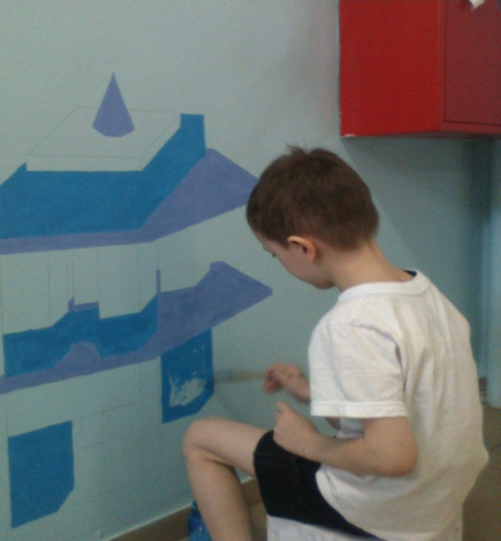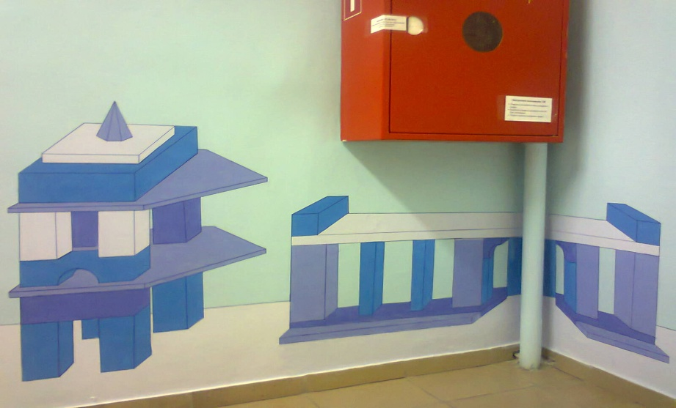
Увлеклись! Останавливаться не хотелось, стали строить дома из деталей деревянного конструктора, предварительно раскрасив разноцветными яркими красками.
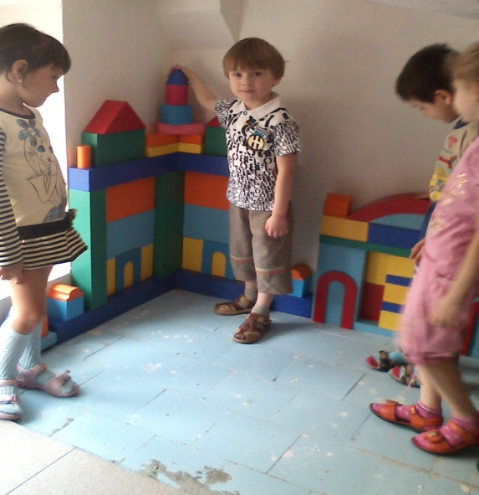
Понравилось! И снова появилась идея: «А не создать ли нам транспорт и оживить улицы нашего «города?» Рассмотрели картинки, составили схемы – развертки будущих машин, (занимаемся мы по программе «Развитие» и составлять такие схемы научились хорошо), собрали из строительных деталей и стали готовить заготовки – развертки деталей из цветного картона для макетов машин.
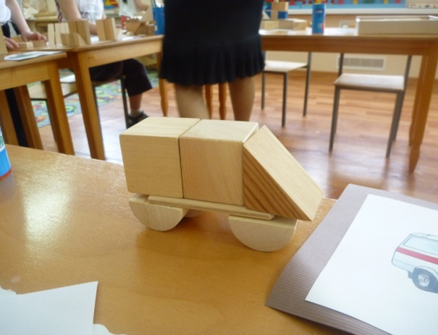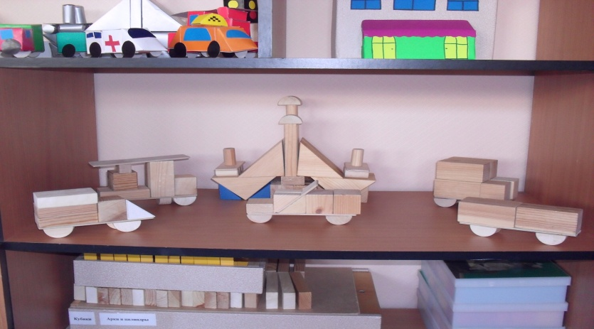
Закипела работа!

Появился и речной транспорт. Ребята показали свой труд родителям и получили одобрение.
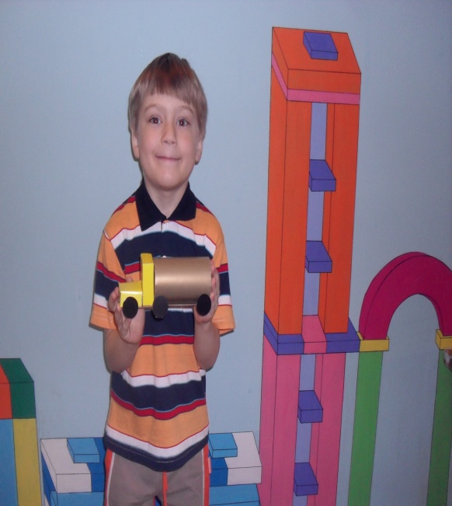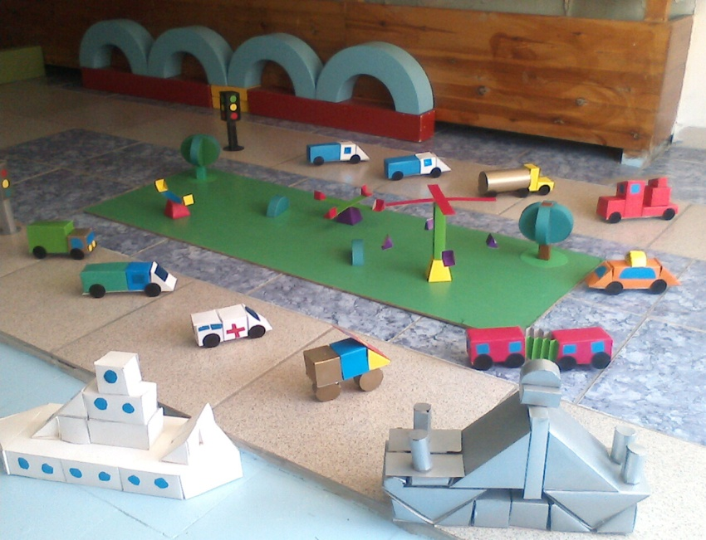
Теперь получившемся результатом совместной деятельности приходят любоваться и другие родители, их приводят дети групп соседних блоков.
Сейчас готовим новый проект «Старый Сургут».

